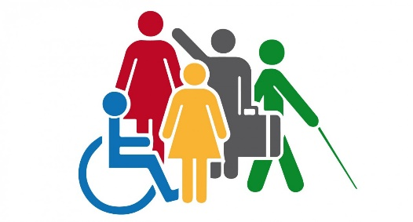

- Se Informa:

El Servicio Nacional de la Discapacidad, SENADIS, llama a pustular a ayudas técnicas, Programa Regular convocatoria año 2024.

“Las ayudas técnicas son elementos o implementos requeridos por una persona con discapacidad para prevenir la progresión de ésta, mejorar o recuperar su funcionalidad, o desarrollar una vida independiente.”

- Los requisitos de postulación son:

- Tener 10 años o más.
- Encontrarse inscrito (a) en el Registro Nacional de la Discapacidad (Contar con credencial de discapacidad).
- Pertenecer hasta el 70% más vulnerable de la población, según el Registro Social de Hogares.

Nota: Si usted tiene aprobada una o más ayudas técnicas de la convocatoria 2022, no puede postular a este nuevo proceso.

- Ayudas Técnicas Disponibles:

- Apoyo Visual: Lupa Digital, Máquina de escribir Braille
- Comunicación, Audición y Fonación: Fonos con supresión ruido, Audífonos, Equipo FM, Laringe Electrónica y Tablero de comunicación digital,
- Estabilización y Posicionamiento: Asiento de posicionamiento, Bipedestador, Catres clínicos y Silla / mesa de posicionamiento.
- Higiene y Seguridad: Baño Portátil, Barra de Baño y Silla de ducha
- Movilidad y Tansferencias: Andador 4 ruedas, Bastón guiador, Grua de tranferencias y Rampa portátil.
- Notebook, Sotfware y Complementos: Dispositivo de seguimiento y otros
- Prevención de Ulceras por presión: Cojín y colchón antiescaras
- Protesis Ocular
- Sillas de ruedas: Eléctricas y Manuales

- Período de Postulación:

Desde el 04 de Marzo al 03 de abril de 2024

- Formas de postular:
Se puede postular a través del portal de Senadis https://portal.senadis.cl, existen dos vias como realizar la postulación:
- Realizar la postulación de forma personal en el portal indicado con su clave única. En este caso, es importante que lea cuidadosamente las orientaciones, el listado de ayudas técnicas y formularios de postulación que se encuentran en la página de Senadis www.senadis.cl.

- Dirigirse a la Dirección de Desarrollo Comunitario del municipio con las profesionales: Srta Estefania Toledo Soto y Paola Contreras Jorquera, en horario de 08:30 a 13:00 Hrs. y de 15:00 a 17:00 Hrs.
Se recepcionará la documentación de postulaciones hasta el día Jueves 28 de Marzo del 2024.

